Применение онлайн ресурсов для закрепления полученных знаний учащимися и повышения их мотивации на шахматных занятиях

Автор: Мартынов Н.А., педагог д/о МБУ ДО «ЦВР», г. Норильск

В современном мире шахматы являются не только увлекательной игрой, но и эффективным инструментом развития умственных навыков. Обучение шахматам в школах становится все более популярным, однако традиционные методы обучения не всегда способны привлечь внимание и заинтересовать учащихся. Поэтому в настоящее время, с развитием информационных технологий, в образовательном процессе все большее значение приобретают различные онлайн-ресурсы, предоставляя детям возможности для самостоятельного изучения и практики шахмат.
Применение онлайн ресурсов на занятиях по шахматам может быть очень полезным для повышения интереса и закрепления полученных знаний учащихся. Существует несколько способов использования онлайн ресурсов на занятиях.
- Онлайн видеоуроки: Многие шахматные тренеры предлагают онлайн видеоуроки, где они объясняют различные концепции, тактики и стратегии шахмат. Учащиеся могут просматривать эти видеоуроки в удобное для них время и повторять материал по мере необходимости.
- Онлайн тренажеры: Существует множество онлайн тренажеров, которые предлагают учащимся решать шахматные задачи и головоломки. Это помогает им улучшить свои навыки в расчете, тактике и стратегии. Тренажеры могут быть интерактивными и даже предлагать обратную связь и объяснения для учащихся.
- Онлайн турниры: Учащиеся могут принимать участие в онлайн турнирах по шахматам. Это помогает им применить свои знания на практике. Турниры могут быть организованы на платформах для онлайн шахмат или шахматных клубах.
- Онлайн обучающие ресурсы: Существуют специализированные сайты и приложения, предлагающие шахматные курсы и обучающие материалы онлайн. Учащиеся могут изучать эти ресурсы в свободное время, чтобы дополнить свои знания и навыки в шахматах.
- Шахматные программы и приложения: Существуют различные шахматные программы и приложения, которые позволяют учащимся играть против компьютера или других игроков онлайн. Это помогает им применить и закрепить свои навыки в шахматах в реальной игровой ситуации.
Использование онлайн ресурсов может сделать занятия по шахматам более интересными и взаимодействующими для учащихся. Они могут получить дополнительное образование и развивать свои навыки в шахматах вне учебного времени.
Теперь рассмотрим некоторые преимущества использования онлайн-ресурсов в обучении детей шахматам:
- Гибкость: Онлайн-ресурсы позволяют детям изучать и практиковать шахматы в удобное для них время и темпе. Это особенно полезно для школьников, у которых уроки и дополнительные занятия могут занимать большую часть дня.
- Интерактивность: Многие онлайн-ресурсы предоставляют возможность для взаимодействия с обучающим материалом, например, через решение задач и упражнений на шахматной доске. Это помогает детям лучше усваивать материал и развивать свои игровые навыки.
- Развитие стратегического мышления: Онлайн-ресурсы предлагают различные уровни сложности и задачи, которые помогают детям развивать свою стратегическую мысль и аналитические способности. Решение шахматных задач на онлайн-ресурсах позволяет улучшить понимание тактических ходов и стратегических планов.
- Игровая мотивация: Многие онлайн-ресурсы предлагают возможность участия в шахматных играх с другими пользователями на разных уровнях сложности. Это помогает создать конкурентную атмосферу и поддерживает игровую мотивацию детей.
Примеры онлайн-ресурсов.

1. Шахматная площадка Chess.com: позволяет играть онлайн, участвовать в турнирах, общаться с другими шахматистами и просматривать профессиональные партии.
2. Образовательная платформа Learn.chessking.com : предоставляет доступ к различным интерактивным урокам, видеоурокам, практическим заданиям и тестам, есть возможность играть с компьютером или другими пользователями в онлайн-режиме.
3. ChessKid.com: специально разработанный для детей ресурс, предлагающий различные обучающие упражнения и игры.
4. Сhesstempo.com: платформа для тренировки шахматного мышления, предлагающая такие упражнения, как расчет вариантов и решение шахматных задач.
5. Национальная шахматная федерация России: на сайте можно найти много полезных материалов для обучения шахматам, включая обучающие программы и методические рекомендации.
6. Различные YouTube каналы по шахматам, которые предлагают обзоры партий, обучающие видео и интересные комментарии о шахматных событиях.
7. Компьютерные программы для обучения шахматам: такие программы, как Fritz, Chessbase и Chessmaster, позволяют играть с компьютером на различных уровнях сложности, изучать партии и анализировать свои ошибки.

Примеры использования онлайн-ресурсов.

Например, с помощью образовательной платформы Learn.chessking.com, учащиеся получают возможность изучать теорию:
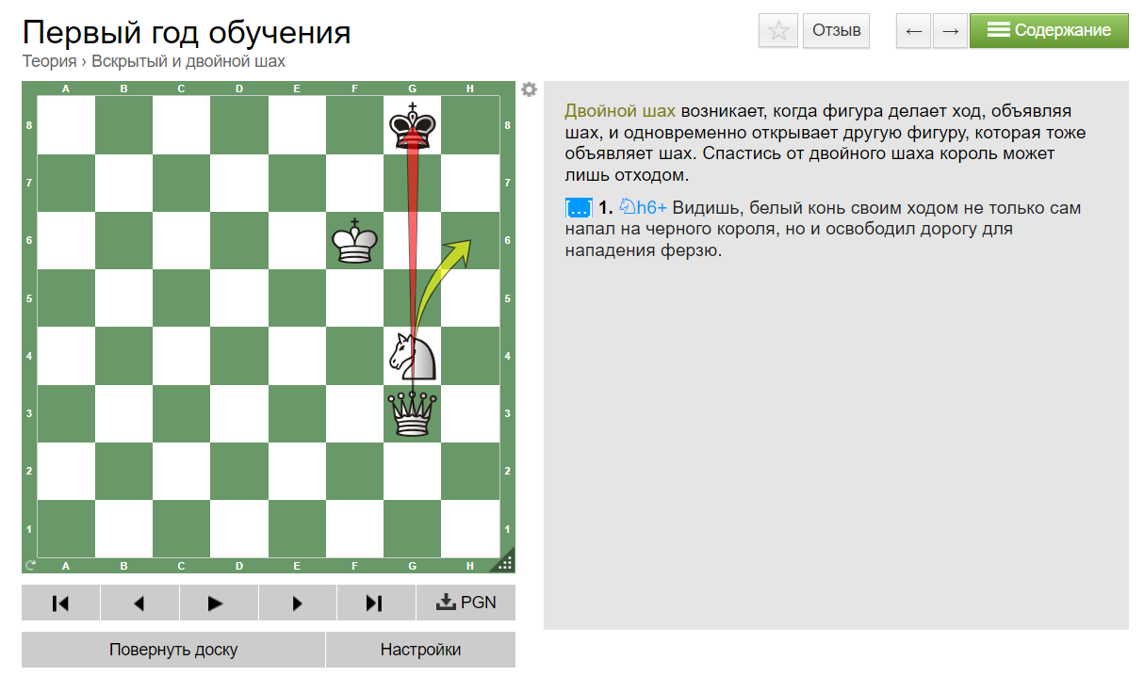
А затем использовать полученные знания на практике:
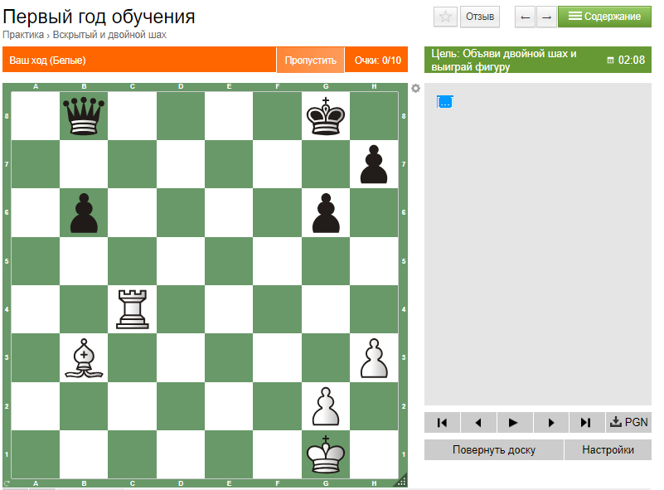

Другой пример, использование шахматной площадки Chess.com, где учащиеся также получают возможность изучать теорию:
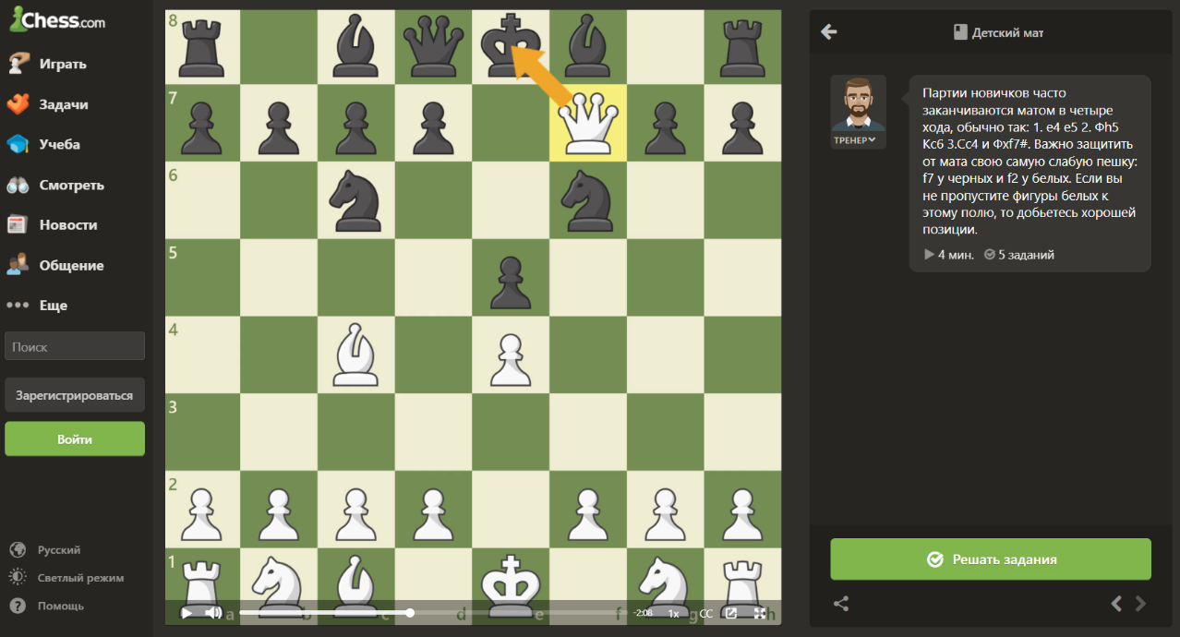

Но при этом ещё и имеют возможность играть против компьютера или онлайн с другими людьми:
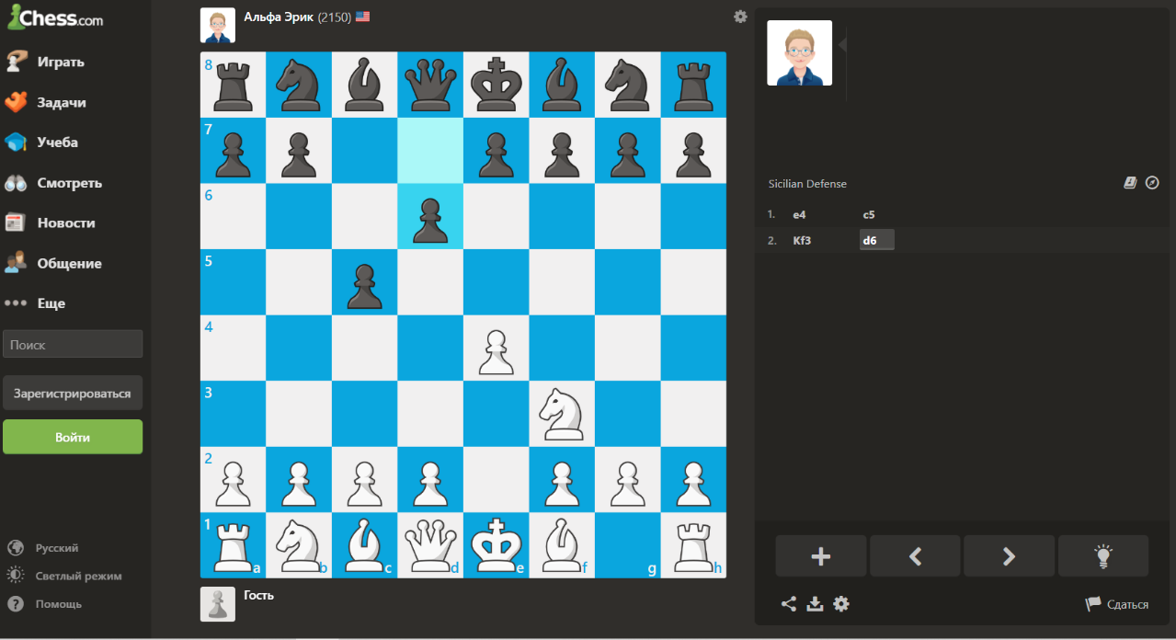

Из всего этого следует, что использование онлайн-ресурсов в обучении детей шахматам является эффективным и удобным инструментом, который способствует развитию интеллектуальных способностей, стратегического мышления и логического рассуждения у детей. Гибкость, интерактивность, развитие мыслительных навыков и игровая мотивация делают онлайн-ресурсы неотъемлемой частью эффективного образовательного процесса в шахматах.

Используемая литература.
1. Полоудин В.А. Компьютер и шахматы - история вопроса. // Информатика. - 2004. - С.28-30.
2. Полоудин В. А. Концептуальные аспекты методики обучения младших школьников игре в шахматы с применением компьютеров. // Физическая культура: воспитание, образование, тренировка. - 2007. - С. 7 - 10.
3. Ковалёва А. Г. Использование информационно-компьютерных технологий при обучении в начальной школе, 2020. - 143 с.
4. Гончар, С. А. Применение ИКТ как эффективного средства контроля знаний учащихся средней школы // Материалы XIX региональной научно-практической конференции, 2018. - 268–269 с.

